**Cinépolis estrena Any One of Us, la historia de un ciclista de élite que lucha contra una lesión de médula espinal**

* *El documental producido por Red Bull Media House es presentado en México por el Freeman Film Festival, con apoyo de Osprey México.*
* *Any One of Us narra la historia de Paul Basagoitia, leyenda del ciclismo de montaña que sufrió un accidente en plena competencia.*
* *Podrá verse en 32 salas del país el 25 y 27 de febrero, a través de +QueCine, el espacio de Cinépolis enfocado a llevar a la pantalla grande contenido alternativo.*

**Ciudad de México, XX de febrero, 2020** – Como parte de su programa permanente de exhibiciones de cine documental especializado en deportes de montaña, aventura y medio ambiente, el Freeman Film Festival presenta, en alianza con Osprey México y Red Bull México, el documental *Any One of Us,* en exclusiva por pantallas Cinépolis.

“A través del inspirador camino de un atleta en recuperación, Any One of Us ofrece una mirada sin precedentes al mundo de las lesiones de la médula espinal.” - IMDB

*Any One of Us* sigue la historia de Paul Basagoitia, atleta profesional de ciclismo de montaña en la modalidad downhill (descenso), quien sufrió una caída en 2015 mientras competía, rompiendo su vértebra T12 y perdiendo la sensibilidad en las piernas.

A partir de lo ocurrido, Basagoitia se adentra en una nueva lucha por recuperar la movilidad y mostrar que la fuerza se presenta de muchas formas.

El documental, producido por Red Bull Media House y Selección Oficial del prestigioso festival *South by Southwest (SXSW)* en 2019, ofrece así una mirada profunda a la vida después de una lesión de médula espinal.

“‘Por supuesto que eso le iba a pasar a Paul. Hace piruetas y rueda en acantilados, estaba destinado a romperse la espalda un día’. Tal vez tengan razón pero, al mismo tiempo, mucha gente va caminando en la calle, se resbala en el hielo y se rompe también la espalda.”, comentó Basagoitia en una entrevista después de su lesión.

*Any One of Us* será presentado como parte del programa internacional del Freeman Film Festival en México, en exclusiva a través de 32 salas Cinépolis, con el apoyo de Red Bull México y Osprey México.

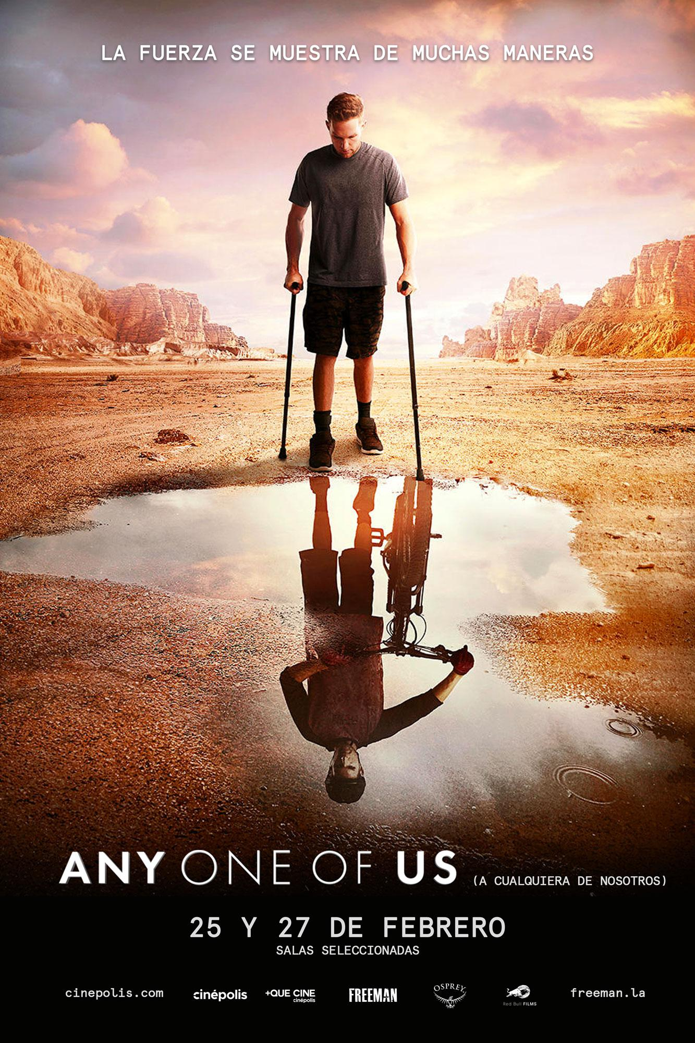

**Ficha técnica:**

Título: Any One of Us

Estreno: 25 y 27 de febrero 2020 (fechas únicas). Todas las funciones 20:00 hrs.

Duración: 87 minutos

País: EEUU

Año: 2019

Género: Documental deportivo

Productor: Red Bull Media House

Director: Fernando Villena

Protagonista: Paul Basagoitia

Distribuidora: Freeman Film Festival (Freeman Cultura de Montaña AC / Freeman Comunicación SA de CV)

Circuito: 32 salas Cinépolis

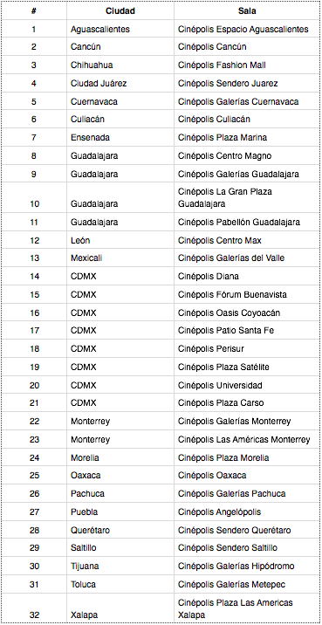

**Freeman Film Festival**

Un festival de Freeman Cultura de Montaña AC y Freeman Comunicación SA de CV. El Freeman Film Festival presenta cine documental especializado en cultura de montaña, deportes al aire libre y medio ambiente. Exhibe, en alianza con Cinépolis desde 2010, las mejores producciones a nivel mundial sobre escalada en roca, montañismo, trail running, ciclismo, entre otros. A partir de 2017, el FFF convoca, además, a productores latinoamericanos a su concurso anual de cortometrajes.